Nama : Noor Rizki Ramadhan

NIM : 2243912

1. **Business Logic**

* **Add Todo List**

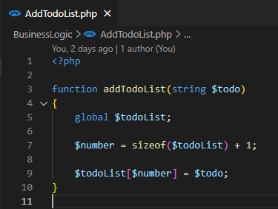

Pertama fungsi akan mengambil variable **$todoList** dari global atau dari **Model**

Selanjutnya pada variable **$number** menghitung jumlah elemen dalam variable **$todoList** yang ditambah 1

Setelah itu menambahkan parameter **$todo** ditambahkan kedalam **$todoList** menggunakan nomor yang telah ditentukan pada variable **$number**

* **Remove Todo List**

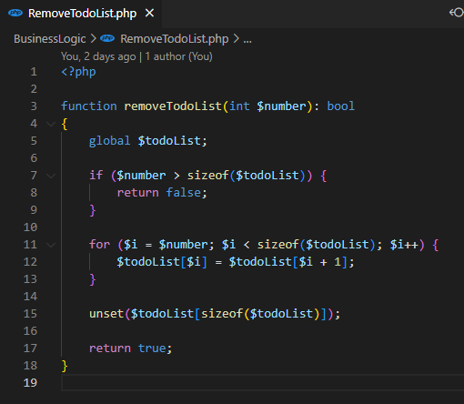

Pertama fungsi akan mengambil variable **$todoList** dari global atau dari **Model**

Selanjutnya Fungsi akan melakukan pengecekan apakah nomor tugas (**$number**) yang diberikan lebih besar dari jumlah elemen dalam **$todoList** menggunakan fungsi **sizeof()**. Jika iya, itu berarti nomor tugas yang diberikan tidak valid, karena tidak ada tugas dengan nomor tersebut dalam daftar. Dalam hal ini, fungsi mengembalikan false untuk menandakan bahwa penghapusan tidak berhasil.

Jika nomor tugas valid, fungsi melakukan perulangan dengan menggunakan variabel $i mulai dari $number hingga kurang dari jumlah elemen dalam $todoList menggunakan fungsi sizeof(). Ini dilakukan untuk memindahkan setiap elemen setelah nomor tugas yang dihapus ke posisi sebelumnya dalam array, sehingga menggantikan tugas dengan nomor yang dihapus.

Dalam setiap iterasi perulangan, elemen $todoList[$i] diisi dengan nilai dari $todoList[$i + 1], sehingga elemen yang lebih besar nomornya digeser ke posisi sebelumnya.

Setelah perulangan selesai, elemen terakhir dalam $todoList (dengan indeks sizeof($todoList)) dihapus menggunakan fungsi unset(). Hal ini dilakukan untuk menghapus elemen yang sebelumnya berada pada posisi nomor tugas yang dihapus.

Terakhir, fungsi mengembalikan true untuk menandakan bahwa penghapusan berhasil dilakukan.

* **Show Todo List**

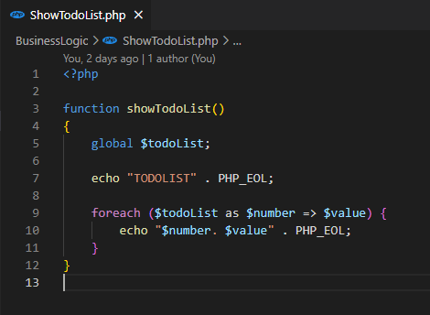

Pertama fungsi akan mengambil variable **$todoList** dari global atau dari **Model**

Fungsi mencetak string "TODOLIST" diikuti dengan baris baru **(PHP_EOL)**. Hal ini dilakukan untuk memberikan judul atau label kepada daftar tugas yang akan ditampilkan.

Fungsi menggunakan perulangan foreach untuk mengiterasi setiap elemen dalam **$todoList**. Pada setiap iterasi, nomor tugas **($number)** dan nilai tugas **($value)** dari elemen tersebut ditetapkan sebagai variabel baru.

Di dalam perulangan, fungsi mencetak nomor tugas dan nilai tugas dengan format **"$number. $value"**, diikuti dengan baris baru **(PHP_EOL)**. Format ini digunakan untuk menampilkan nomor tugas dan tugas yang sesuai dalam format yang terbaca.

Setelah perulangan selesai, fungsi telah menampilkan semua elemen dalam **$todoList** dengan nomor tugas dan nilai tugas masing-masing.

1. **Helper**

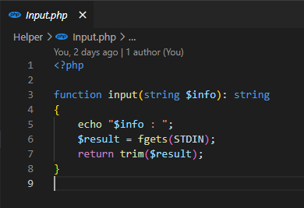

Pada input.php ini terdapat fungsi input yang bertujuan untuk meminta input dari pengguna melalui baris perintah (command line interface). Fungsi ini menerima satu parameter, yaitu **$info**, yang merupakan informasi atau pertanyaan yang ingin ditampilkan kepada pengguna sebelum meminta input.

1. **Model**

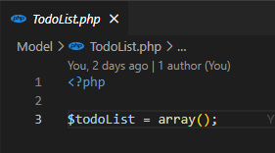

Pada TodoList.php ini terdapat inisialisasi variabel $todoList sebagai sebuah array kosong. Array ini akan digunakan sebagai wadah untuk menyimpan daftar tugas (to-do list) yang akan ditambahkan, dihapus, dan ditampilkan menggunakan fungsi-fungsi yang telah dibahas sebelumnya.

1. **Test**

* **Test Add Todo List**

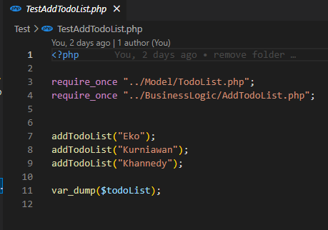

Pada file ini terdapat beberapa fungsi untuk melakukan test menambah todo list yang bertujuan apakah berjalan sesuai rencana atau tidak

* **Test Input**

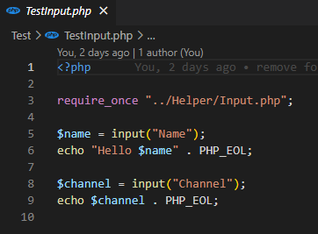

Pada file ini terdapat beberapa fungsi untuk melakukan test input yang bertujuan apakah berjalan sesuai rencana atau tidak

* **Test Remove Todo List**

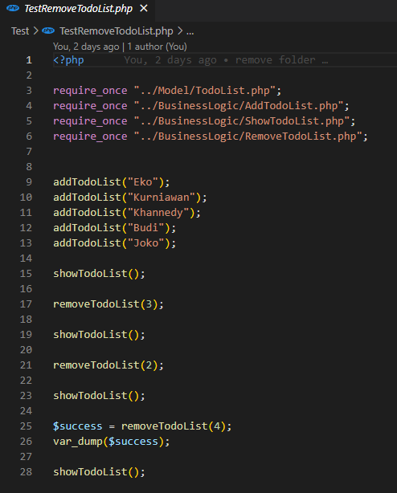

Pada file ini terdapat beberapa fungsi untuk menghapus todo list agar fungsi jalan sebagai mana mestinya

* **Test Show Todo List**

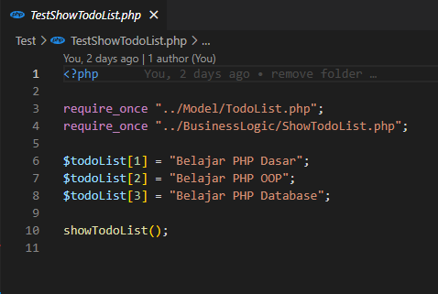

Pada file ini terdapat beberapa fungsi untuk apakah fungsi **showTodoList** berhasil menampilkan todolistnya

* **Test View Add Todo List**

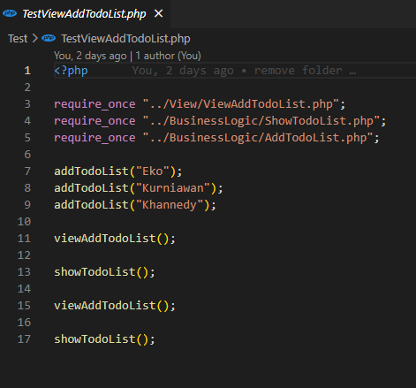

Pada file ini terdapat beberapa fungsi untuk melakukan test apakah view tampil sebagai mana mestinya

* **Test View Remove TodoList**

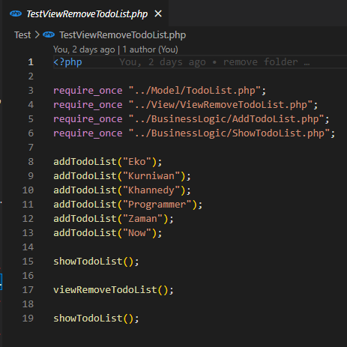

Pada file ini terdapat beberapa fungsi untuk melakukan test apakah view tampil sebagai mana mestinya

* **Test View Show Todo List**

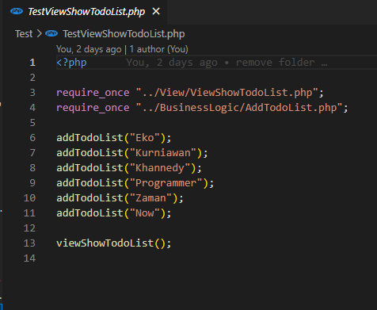

Pada file ini terdapat beberapa fungsi untuk melakukan test apakah view tampil sebagai mana mestinya

1. **View**

* **View Add Todo List**

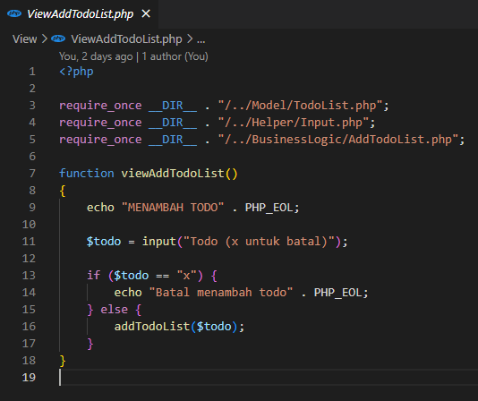

Fungsi ini bertujuan untuk menampilkan antarmuka pengguna untuk menambahkan tugas ke dalam daftar tugas (to-do list).

* **View Remove Todo List**

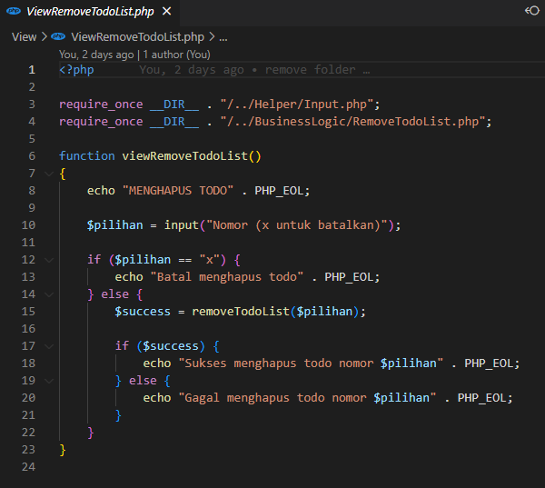

Fungsi ini bertujuan untuk menampilkan antarmuka pengguna untuk menghapus tugas dari daftar tugas (to-do list).

* **View Show Todo List**

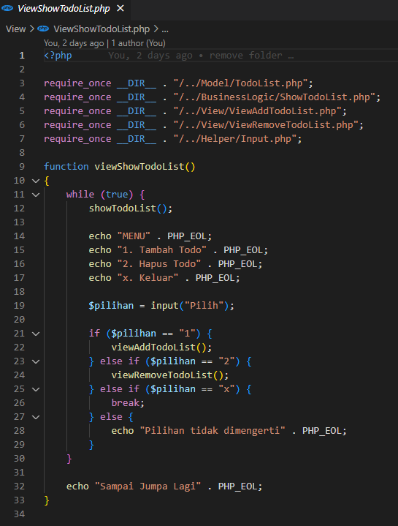

Fungsi ini bertujuan untuk menampilkan antarmuka pengguna yang menyajikan menu dan tampilan daftar tugas (to-do list), serta memungkinkan pengguna untuk menambah atau menghapus tugas dari daftar.

1. **App**

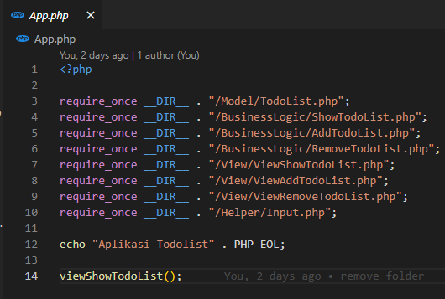

Pertama, kita memasukkan file-file yang diperlukan dengan menggunakan require_once. File-file tersebut termasuk model (TodoList.php), logika bisnis (ShowTodoList.php, AddTodoList.php, RemoveTodoList.php), tampilan (ViewShowTodoList.php, ViewAddTodoList.php, ViewRemoveTodoList.php), dan helper (Input.php).

Setelah itu, kita mencetak string "Aplikasi Todolist" diikuti dengan baris baru (PHP_EOL). Ini berfungsi sebagai judul atau label untuk aplikasi Todolist.

Selanjutnya, kita memanggil fungsi viewShowTodoList (yang telah didefinisikan di file ViewShowTodoList.php) untuk menjalankan antarmuka pengguna aplikasi Todolist. Fungsi ini akan menampilkan daftar tugas, serta menu untuk menambah atau menghapus tugas dari daftar. Antarmuka akan terus muncul sampai pengguna memilih untuk keluar.

Dengan menjalankan kode ini, aplikasi Todolist akan berjalan dan pengguna dapat menggunakan menu untuk menambah, menghapus, dan melihat daftar tugas.